第１５回
「障害児」の高校進学を実現する
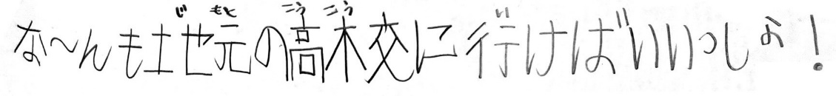
全国交流集会in旭川
「書/平田和毅」
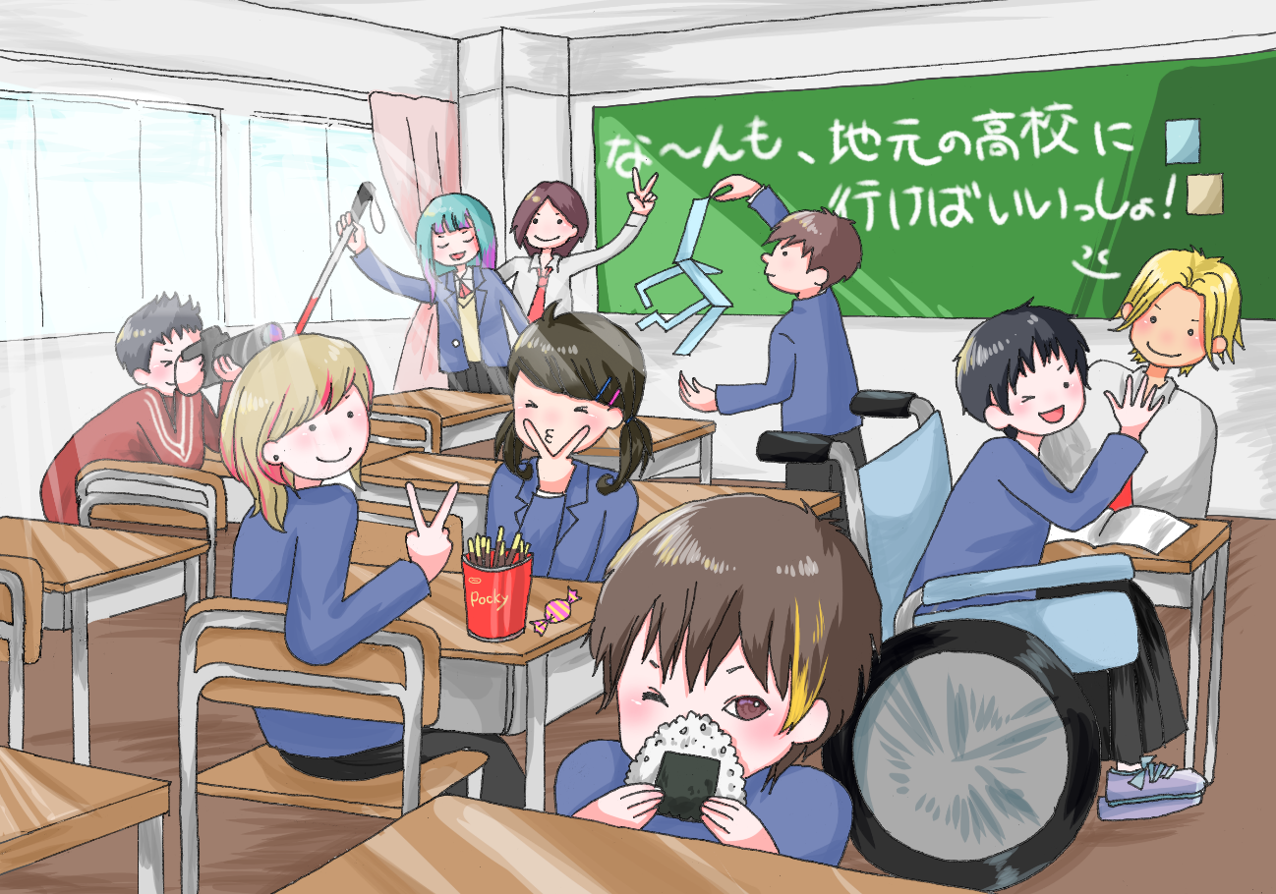
「 」

「イラスト/平田江津子・汐里」
2024年
ココデホール

開催 １０月５日 土・６日 日 会場 旭川市宮前１条３丁目3－30
主催 第15回「障害児」の高校進学を実現する全国交流集会in旭川実行委員会
共催 障害児を普通学校へ・全国連絡会
後援 北海道教育庁上川教育局 旭川市 旭川教育委員会 ＤＰＩ日本会議 ＤＰＩ北海道ブロック会議 ピープルファースト北海道 インクルネットほっかいどう 全国自立生活センター協議会 日教組 北教組 連合北海道 他
よびかけ

どんな障害があってもすべての子どもが、その子が希望する地域の高校で学べるように、入学拒否や合理的配慮の不提供に反対し、「同じ場でともに学ぶ」インクルーシブ教育をどの様に実現していくか。――北海道では、対決と共に建設的対話を大切にしながら進めてきたこの運動を、全国の皆さんと共有しながら議論を深めたいと思います。
そして旭川市民に対し、インクルーシブ教育への理解とその機運の醸成が図られることと、更には、「障害」を切り口に現在の学校教育を“当事者”として経験してきた子どもたちが願う「未来の教育の姿」
を「建設的対話」を通して模索し、教育行政に提言したい。――これらを目的として全国の皆さんへ参加を呼びかけます。

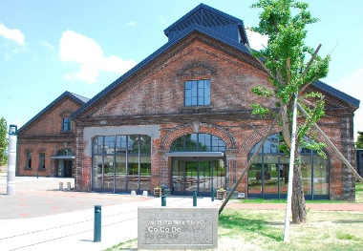
会 場 旭川市市民活動交流センターココデ 旭川市宮前1条3丁目3－30
旭川市障害者福祉センターおぴった 旭川市宮前1条3丁目3－7
旭川市科学館サイパル 旭川市宮前1条3丁目3－32

参加費 資料代 3,000円、1日参加者は2,000円 （大学生以下は無料）
市民活動交流センターココデ
介助者で資料が必要のない方は無料。 (事前申込)

懇親会 5,000円 小学生以下（2,500円）ココデホール 定員100人

日 程
【1日目】 １０月５日（土）

１２：００ 受付開始（ココデ）
１３：００ 開会式
１３：３０ 第1部 全体会 コーディネーター 一木玲子さん（東洋大学客員研究員）
「北海道のとりくみから高校問題を再考する」北海道4人の当事者・家族の報告
〇山崎恵さん 「裁判を通して普通学級への思い」
〇堀楓香さん 「高校受験時及び入学後の合理的配慮」
〇青野洸夢さん 青野比奈子さん 「定員内不合格、浪人を超えて、高校生活」
〇現役高校生親子 「高校での差別、排除」
１４：５０ 休憩（15分）
「共に学んだ3年間とその先の高校進学へ」
カズと同級生の仲間たちと曽我部昌広先生
１５：４５ 休憩（30分）・移動
１６：１５ 第2部 各分科会にて報告・質問（2日目分科会参照）
１７：００ 終了・移動
１８：００ 夕食・懇親会
２０：００ 終了

【２日目】 １０月６日（日）

９：００ 受付・分科会開始（各分科会会場）
第１分科会 地元の高校へ行こう！
(定員内不合格、受験時の合理的配慮、貧困・マイノリティー等の社会的排除)
第２分科会 高校生になりました！（高校での生活、合理的配慮）
第３分科会 高校からつながる地域生活（進学、就職、地域で暮らす）
第４分科会 子どもたちのもやもやから学ぶ今の学校（学校での権利の主体は私たち）
１１：１５ 分科会終了
休憩・移動
１１：３０ 閉会行事
１２：００ 終了
【分科会】
共通テーマ 『総括所見を追い風に、「医学モデル」から「社会モデル・人権モデル」へ転換し、能力主義、適格者主義を乗り越えよう』

第１分科会 「地元の高校へ行こう」
なぜ高校なのか、中学校普通学級在籍者の提言をもとに受験時の合理的配慮、定員内不合格問題、貧困・マイノリティー等の社会的排除を話し合います。道教委の受験不当介入に対する裁判闘争報告をします。

第２分科会 「高校生になりました！」
現役高校生の提言をもとに、合格に至った経緯や入学後の生活、満喫しているか、合理的配慮はされているか、差別的な対応や排除はないかなどを話し合います。

第３分科会 「高校からつながる地域生活」
高校卒業後の進学問題、就職問題、地域生活について話し合います。北海道からは高校時代の教員も参加し卒業に向けた取り組みや現在有志の会のサポートを受けながら就活をしている報告をします。

第４分科会 「子どもたちのもやもやから学ぶ今の学校」
学校での権利の主体は私たち（子ども）という視点で、若い世代が能力主義、適格者主義、インクルーシブ教育について語り合います。現役大学生やカズキさんの友達が提言します。


参加申込
（１）（２）（３）のいずれかでお願いします。
（１）申込フォーム【推奨】一人ずつ申し込みください。（含む介助者）
ＱＲコードよりお願いします。または
https://docs.google.com/forms/d/e/1FAIpQLSe0k1_In2-f3XPWcnUS9nA2BE5LytPvY0YXdfyQ4FLYqCcFIA/viewform
（２）メール koukou.asahikawa@gmail.com
（３）FAX ０１２５－２４－３５９６（滝川ほほえみ会：服部）
メール・FAXの場合は次ページの申込書にて申し込みください。

参加費の振込 金融機関 旭川信用金庫 忠和支店
口座名 「全国高校集会 平田江津子」 口座番号 普通預金 ０３２９０９０

申込受付期間 2024年6月1日～8月31日 （振込については申込後1週間以内でお願いします）

その他 全体会には手話通訳、要約筆記を配置します。分科会については必要に応じて配置しますので申し込んでください。また点字については点字データ・テキストデータとなりますので申し込み時に配慮事項として記入してください。後日ご案内します。宿泊所は各自でご用意下さい。保育は無料ですが、おやつなどは用意しません。必ず事前申し込みしてください。

問合せ 第15回「障害児」の高校進学を実現する全国交流集会ｉｎ旭川実行委員会
事務局長 平田江津子 携帯電話：090-2872-3708 e-mail:koukou.asahikawa@gmail.com
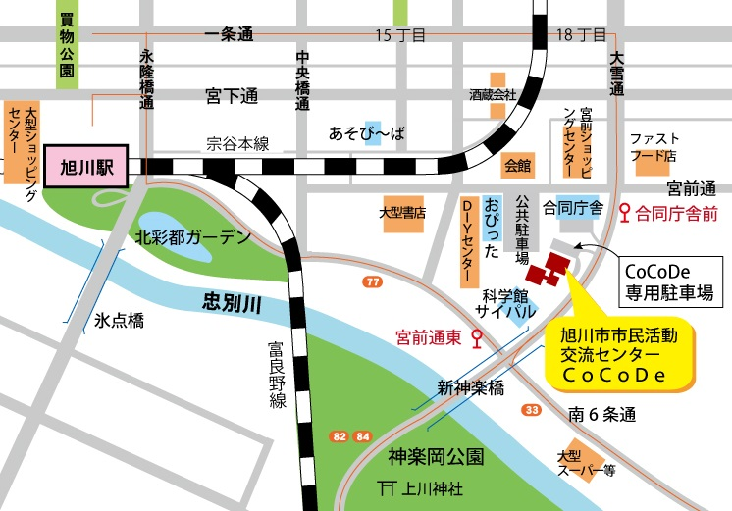
アクセスマップ（地図）
●新千歳空港から
JRエアポートにて札幌駅まで40分
●札幌駅から
JRスーパーカムイ又は
ライラックにて
旭川駅まで1時間30分
●旭川空港から旭川駅まで直行バスで40分
●JR旭川駅から徒歩約25分
●JR旭川駅から車で5分

FAX専用申込書（メール可）

高校進学を実現する全国集会in旭川 参加申込書 2024年 月 日 送付
- 申込者
 | ふりがな |  | 〒 －  住所  所属
 | なまえ
都道府県
でんわ（ ） － |  | ファックス（ ） － |  | 緊急連絡先（ ） －
- 参加者 （欄が足りない場合はコピーをして申し込みください）
ふりがな | 会議参加(両日3,000円/1日2,000円/大学生以下無料)  □両日 □５日のみ □６日のみ  □介助者で資料不要 | 希望分科会  □1 □２ □３ □４
なまえ（介助者の名前は求めません）  □大人 □大学等 □中･高生 □小学生以下 □介助者 | 会議参加(両日3,000円/1日2,000円/大学生以下無料)  □両日 □５日のみ □６日のみ  □介助者で資料不要 | 希望分科会  □1 □２ □３ □４
なまえ（介助者の名前は求めません）  □大人 □大学等 □中･高生 □小学生以下 □介助者 | 会議参加(両日3,000円/1日2,000円/大学生以下無料)  □両日 □５日のみ □６日のみ  □介助者で資料不要 | 参加費(懇親会費含む)  円
なまえ（介助者の名前は求めません）  □大人 □大学等 □中･高生 □小学生以下 □介助者 | 懇親会(5,000円/小学生以下2,500円) □参加□不参加 | 参加費(懇親会費含む)  円
ふりがな | 会議参加(両日3,000円/1日2,000円/大学生以下無料)  □両日 □５日のみ □６日のみ  □介助者で資料不要 | 希望分科会  □1 □２ □３ □４
なまえ（介助者の名前は求めません）  □大人 □大学等 □中･高生 □小学生以下 □介助者 | 会議参加(両日3,000円/1日2,000円/大学生以下無料)  □両日 □５日のみ □６日のみ  □介助者で資料不要 | 希望分科会  □1 □２ □３ □４
なまえ（介助者の名前は求めません）  □大人 □大学等 □中･高生 □小学生以下 □介助者 | 会議参加(両日3,000円/1日2,000円/大学生以下無料)  □両日 □５日のみ □６日のみ  □介助者で資料不要 | 参加費(懇親会費含む)  円
なまえ（介助者の名前は求めません）  □大人 □大学等 □中･高生 □小学生以下 □介助者 | 懇親会(5,000円/小学生以下2,500円) □参加□不参加 | 参加費(懇親会費含む)  円
ふりがな | 会議参加(両日3,000円/1日2,000円/大学生以下無料)  □両日 □５日のみ □６日のみ  □介助者で資料不要 | 希望分科会  □1 □２ □３ □４
なまえ（介助者の名前は求めません）  □大人 □大学等 □中･高生 □小学生以下 □介助者 | 会議参加(両日3,000円/1日2,000円/大学生以下無料)  □両日 □５日のみ □６日のみ  □介助者で資料不要 | 希望分科会  □1 □２ □３ □４
なまえ（介助者の名前は求めません）  □大人 □大学等 □中･高生 □小学生以下 □介助者 | 会議参加(両日3,000円/1日2,000円/大学生以下無料)  □両日 □５日のみ □６日のみ  □介助者で資料不要 | 参加費(懇親会費含む)  円
なまえ（介助者の名前は求めません）  □大人 □大学等 □中･高生 □小学生以下 □介助者 | 懇親会(5,000円/小学生以下2,500円) □参加□不参加 | 参加費(懇親会費含む)  円
- 参加費合計
参加費合計 | 人 | 円
- 保育希望（当日、保育受付に来てください。）
ふりがな
なまえ  年齢/性別 | （ 才）性別（ ） | （ 才）性別（ ）
利用日 | (両日 ５日のみ ６日のみ) 医療的ケア(有･無) | (両日 ５日のみ ６日のみ) 医療的ケア(有･無)
- その他連絡事項（保育・介助の配慮、情報保障＜手話・要約筆記・点字データ等＞についてなど）

